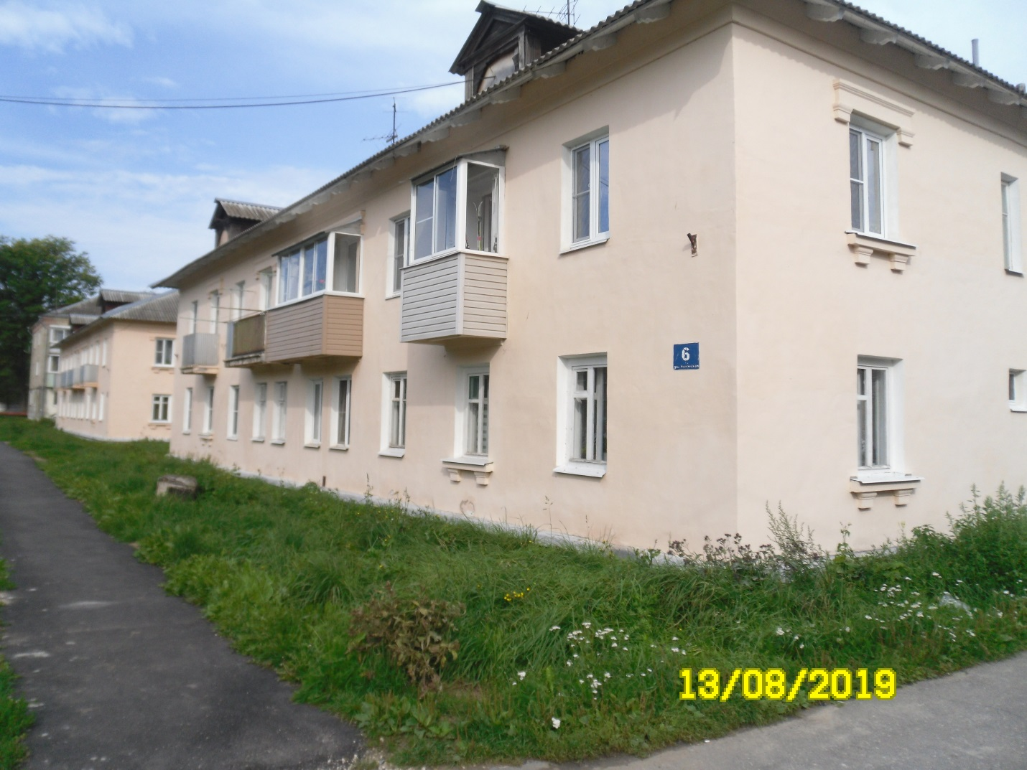
пос. Каменники, ул. Волжская, д. 6
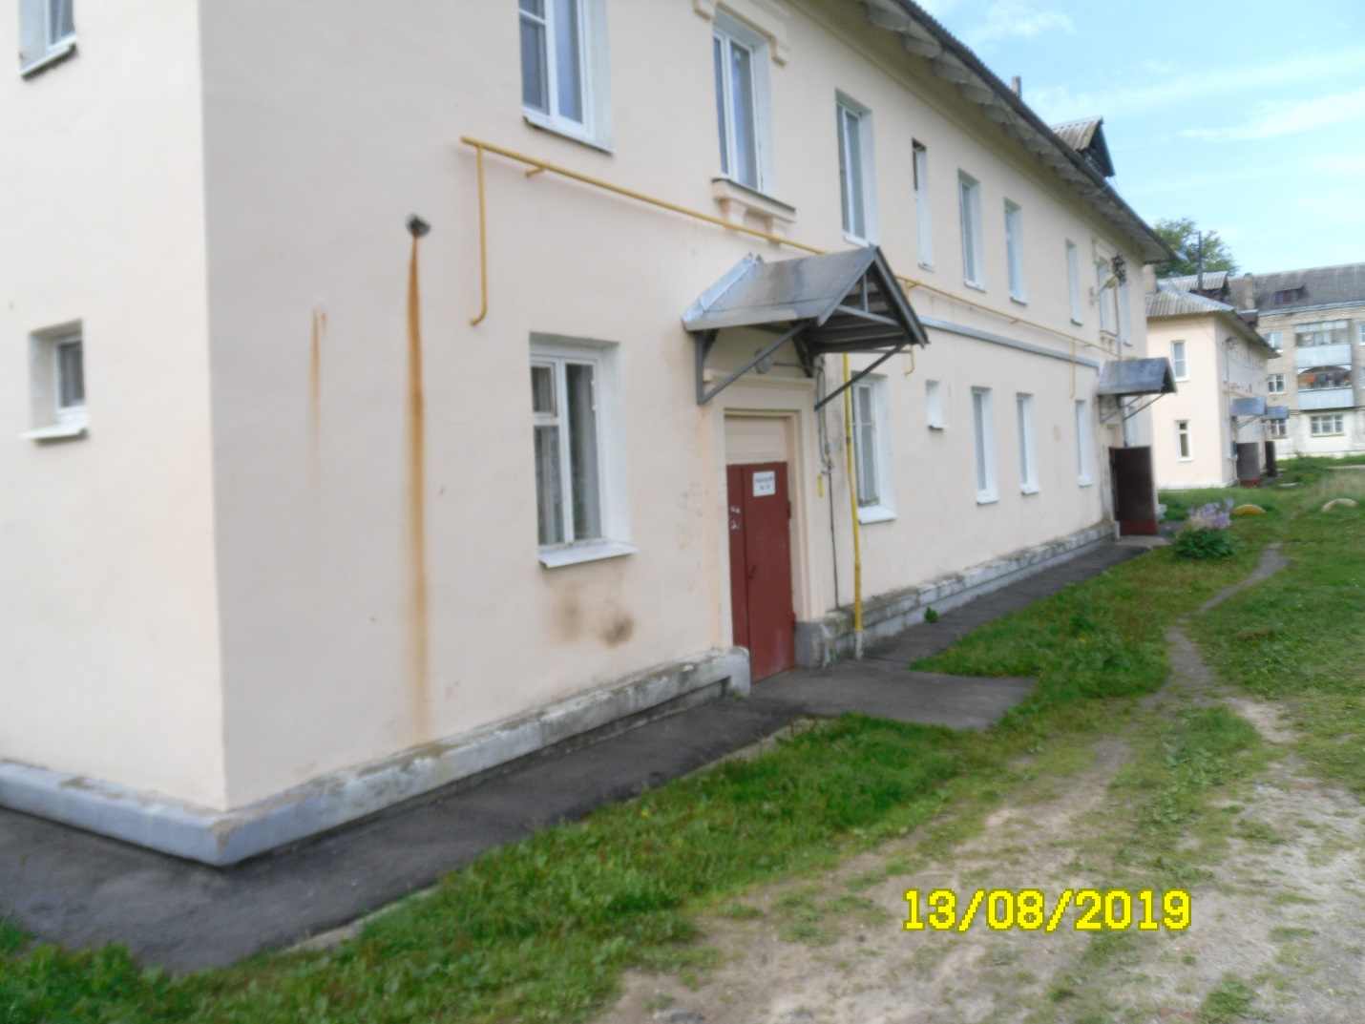
пос. Каменники, ул. Волжская, д. 6

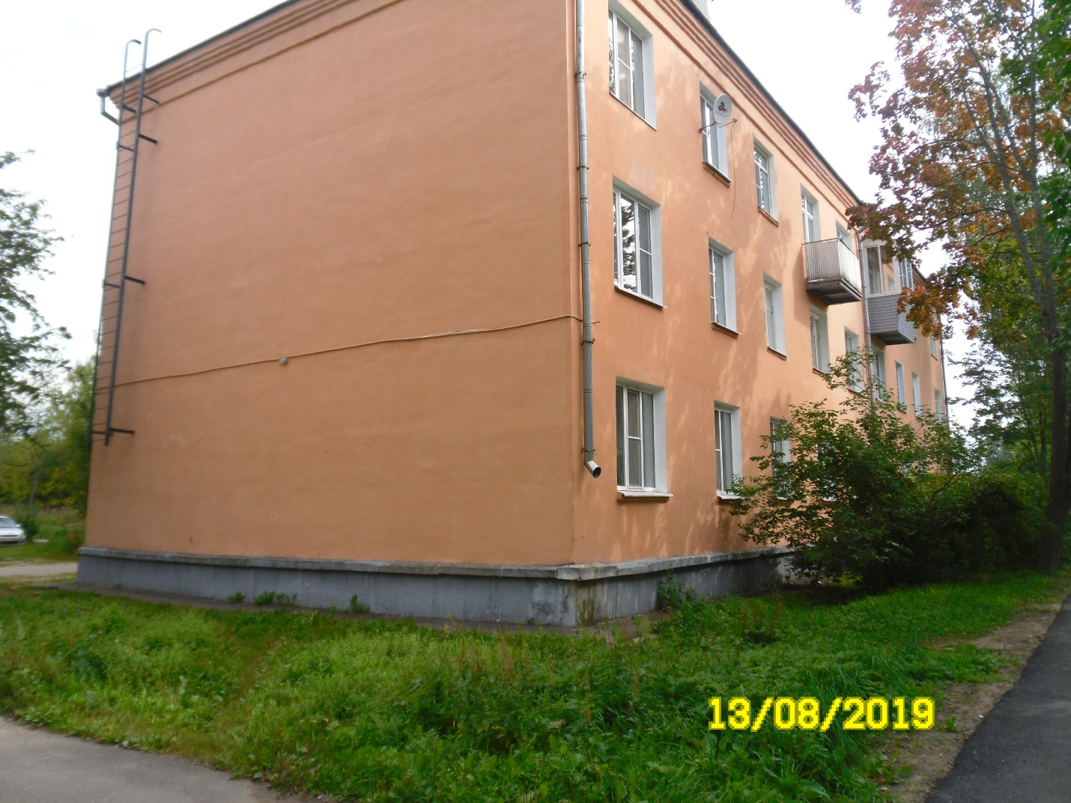
пос. Каменники, ул. Волжская, д. 10
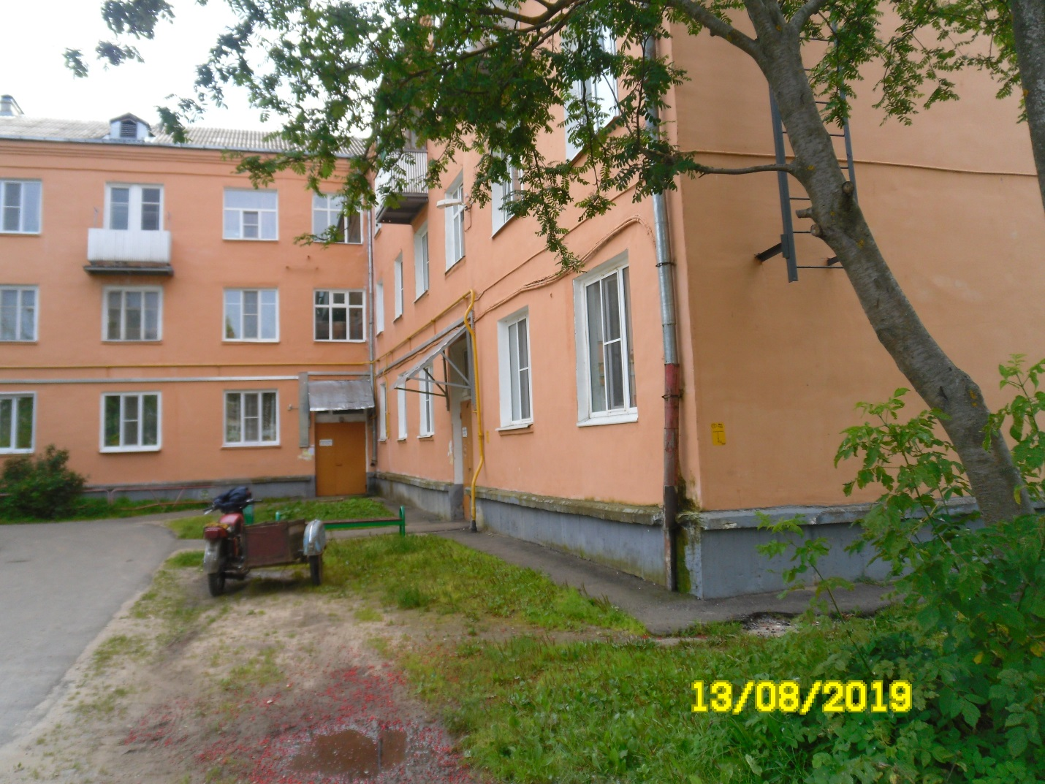
пос. Каменники, ул. Волжская, д. 10
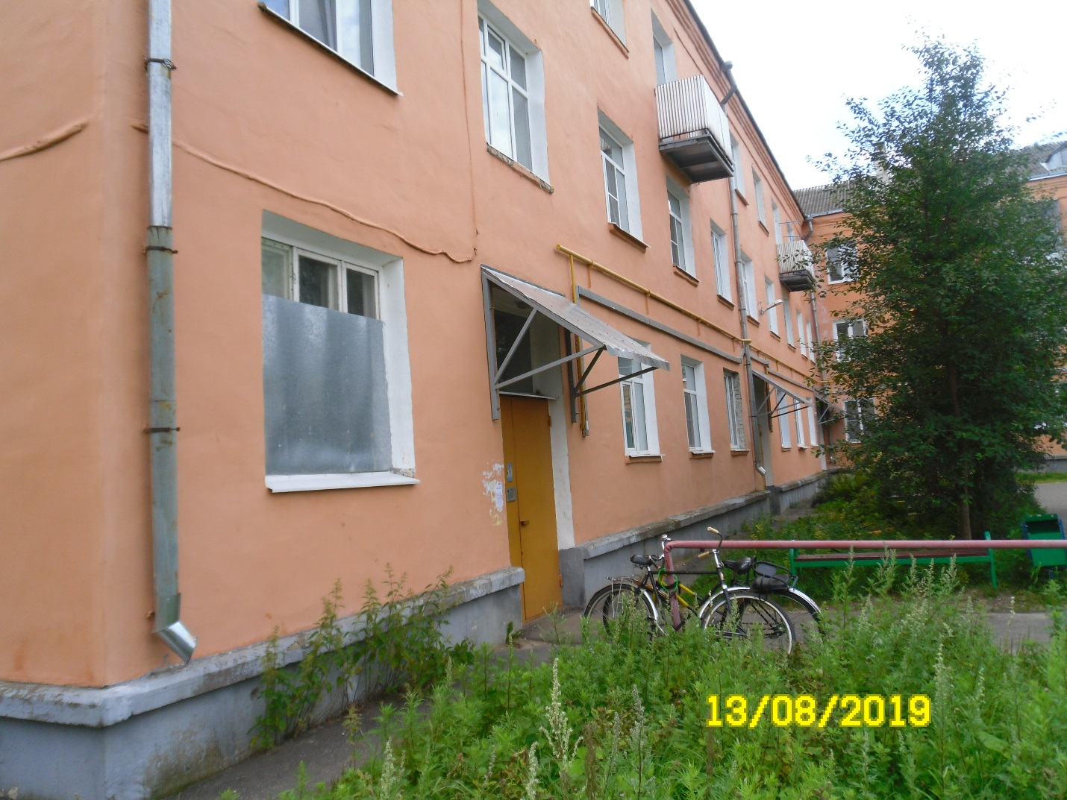
пос. Каменники, ул. Волжская, д. 10
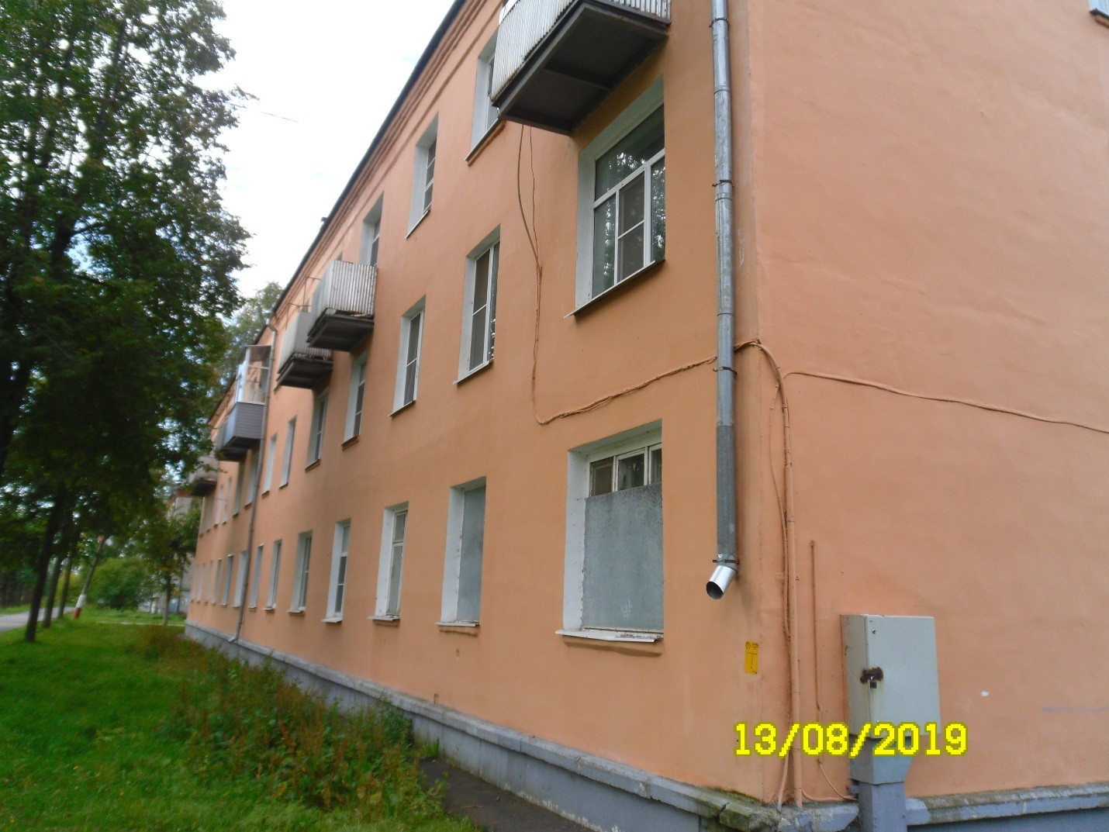
пос. Каменники, ул. Волжская, д. 10

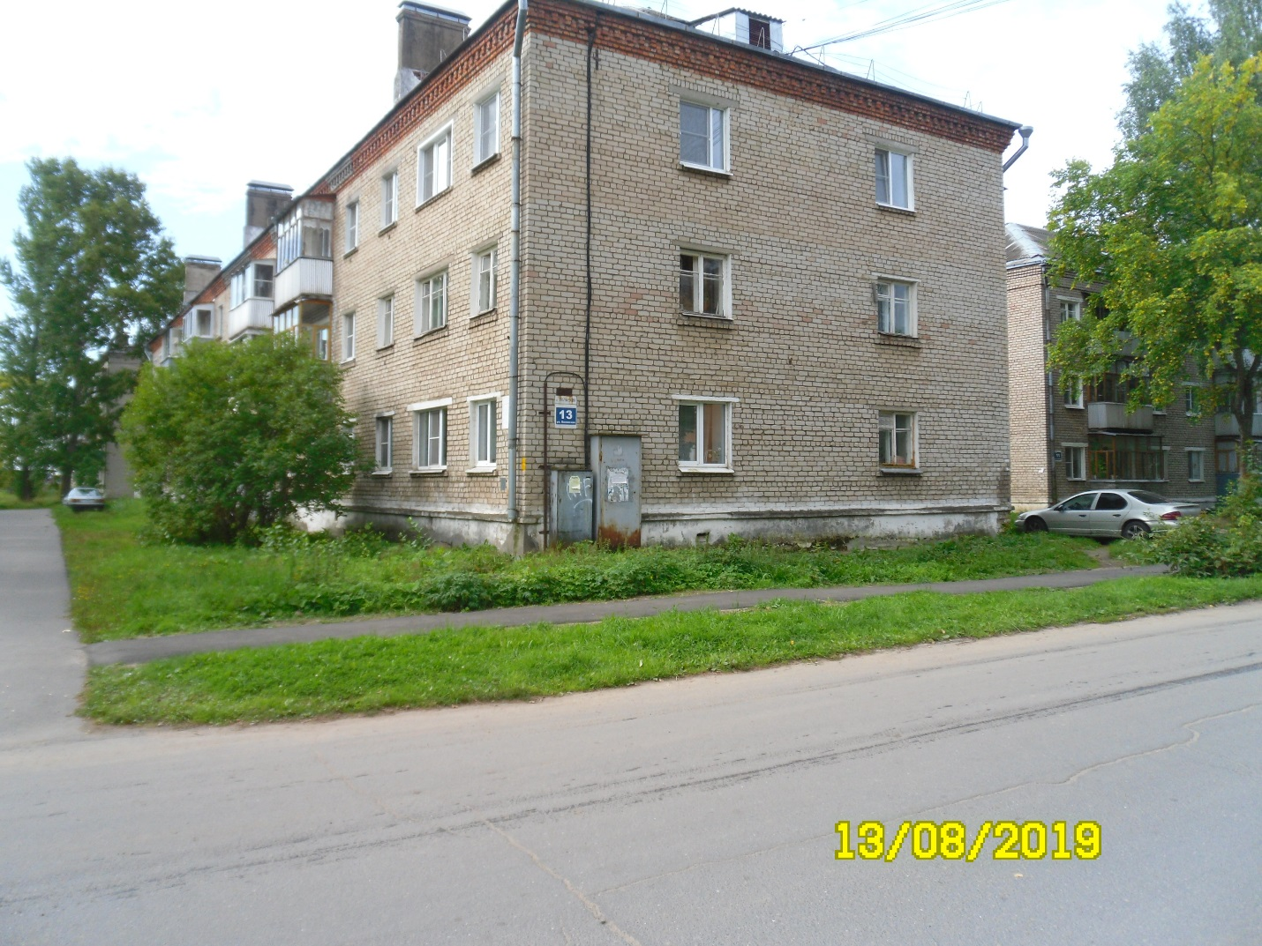
пос. Каменники, ул. Волжская, д. 13
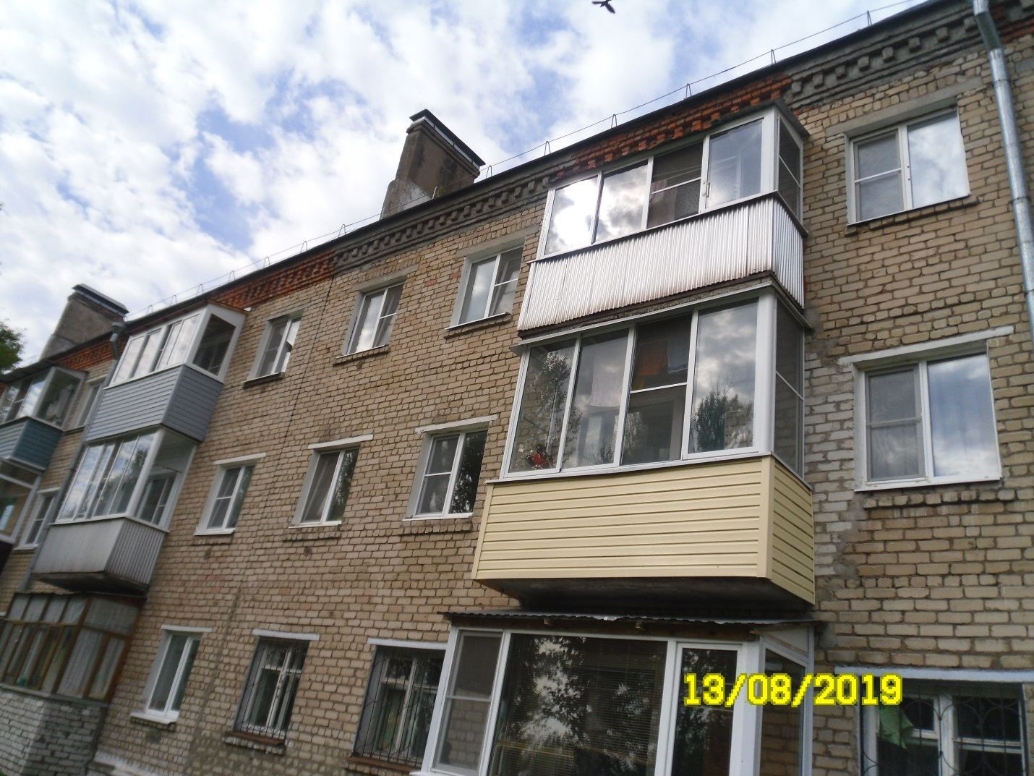
пос. Каменники, ул. Волжская, д. 13
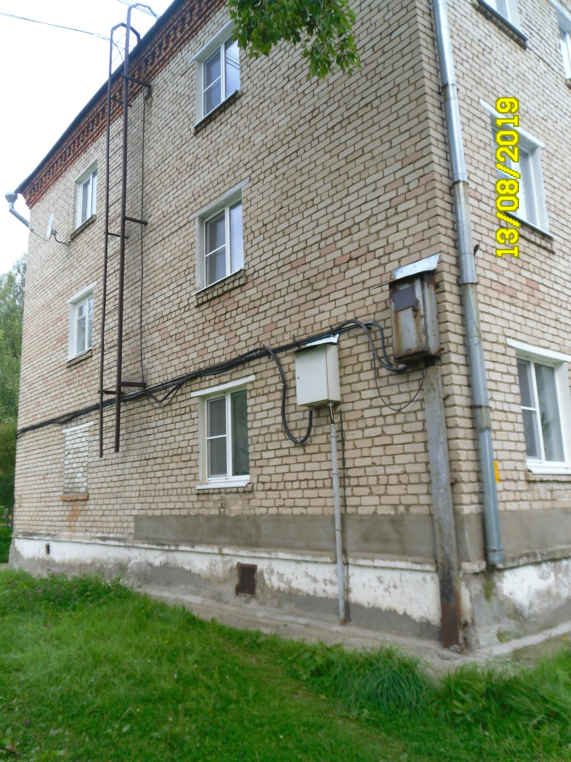
пос. Каменники, ул. Волжская, д. 13

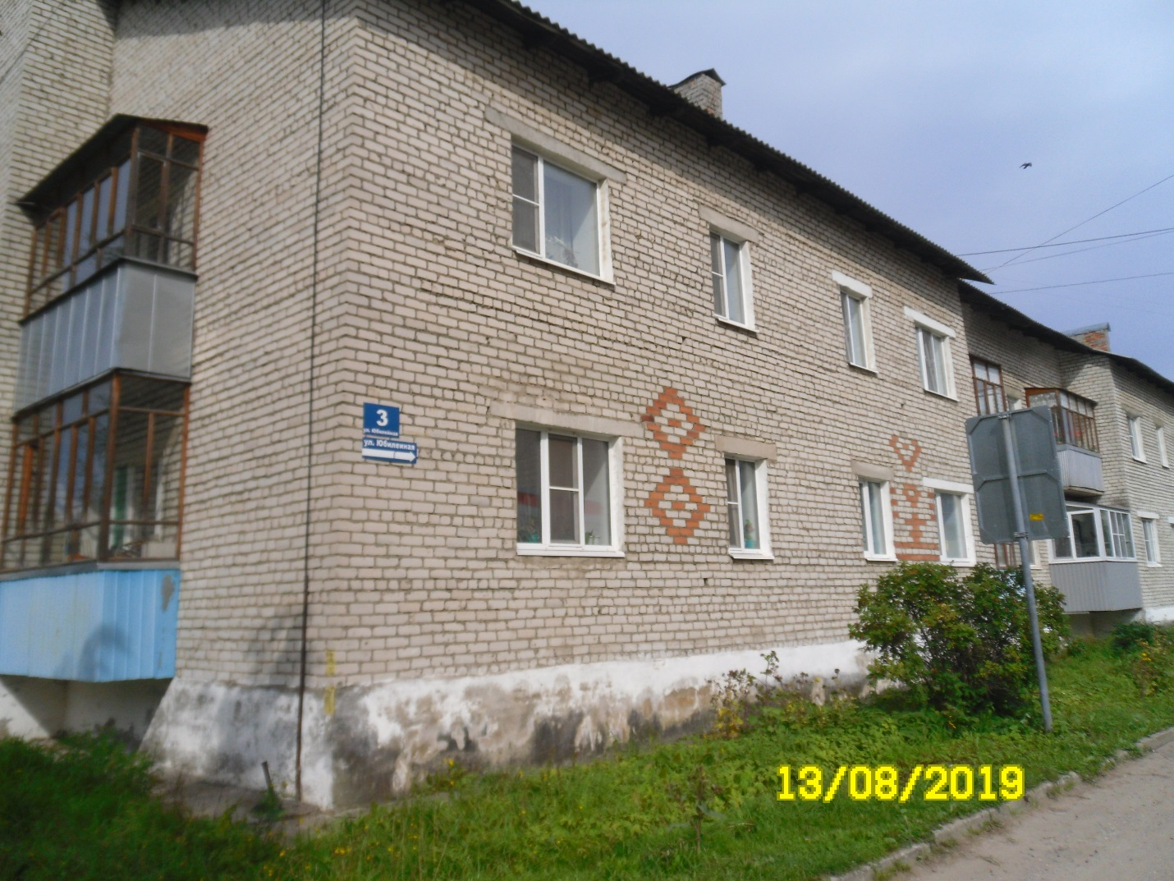
пос. Каменники, ул. Юбилейная, д. 3
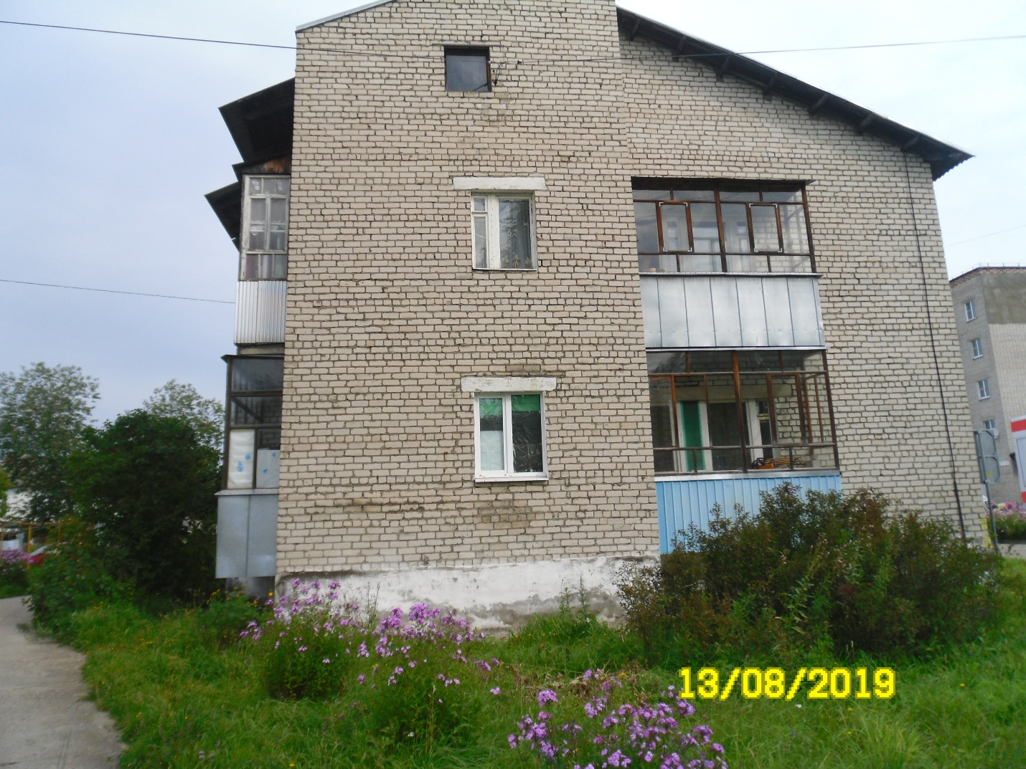
пос. Каменники, ул. Юбилейная, д. 3
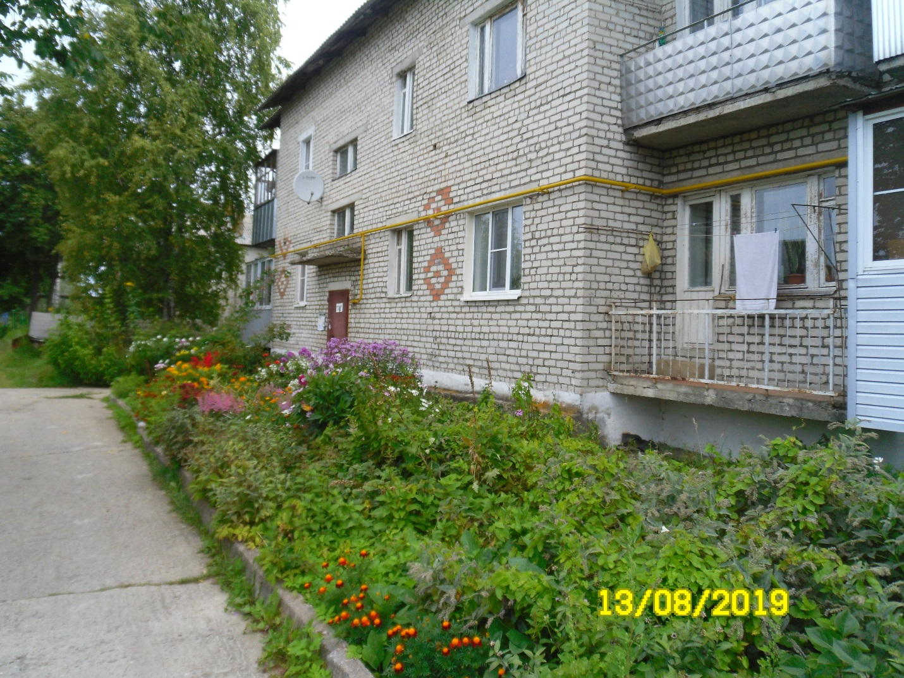
пос. Каменники, ул. Юбилейная, д. 3

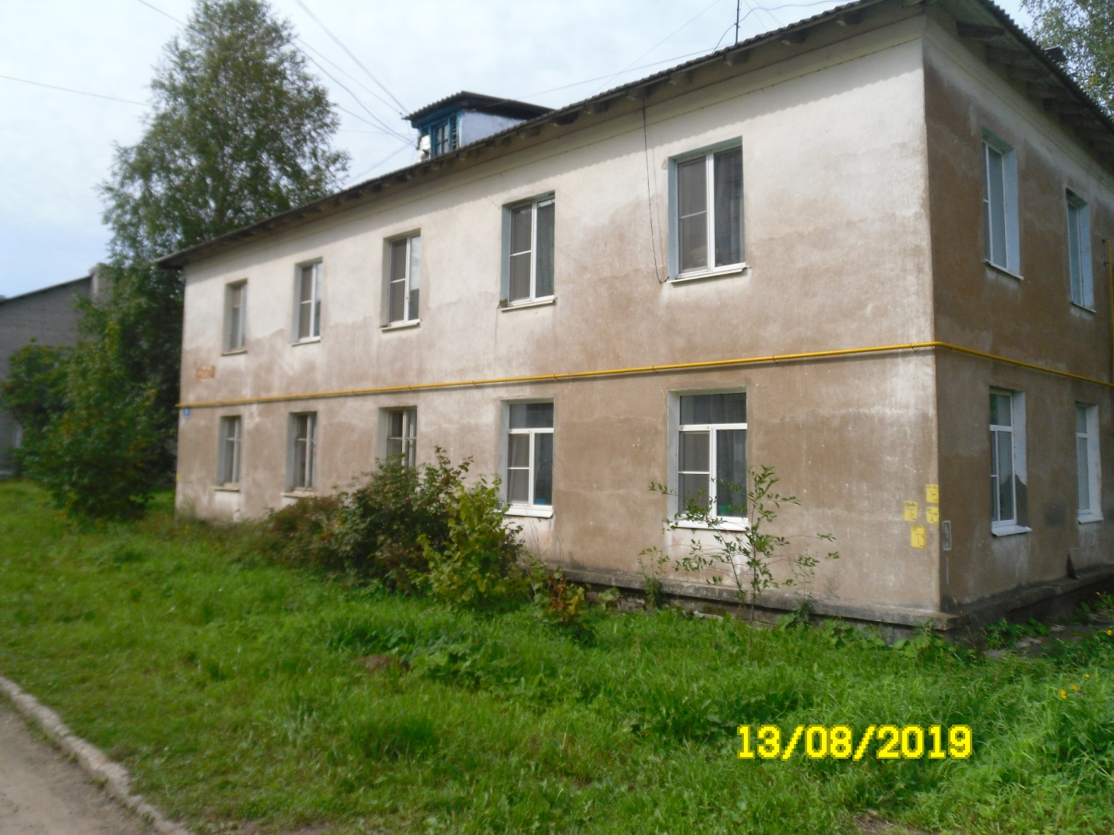
пос. Каменники, ул. Юбилейная, д. 5
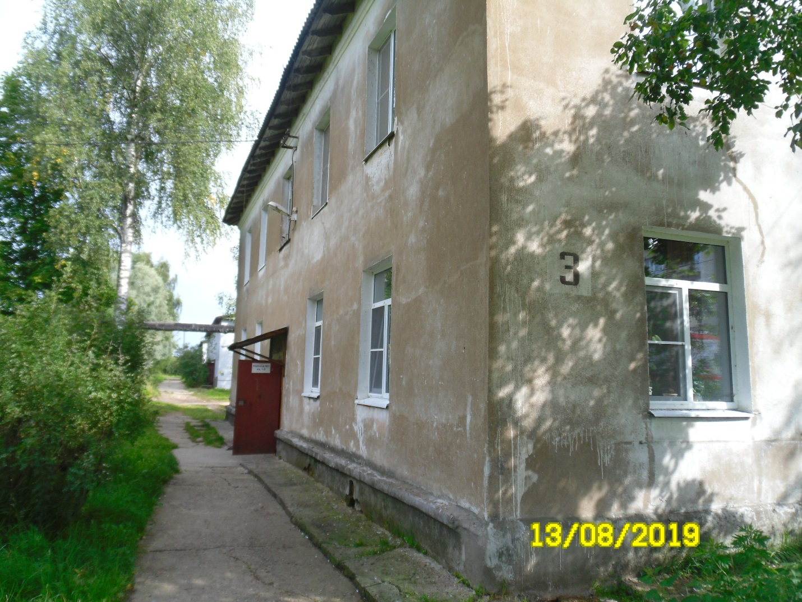
пос. Каменники, ул. Юбилейная, д. 5
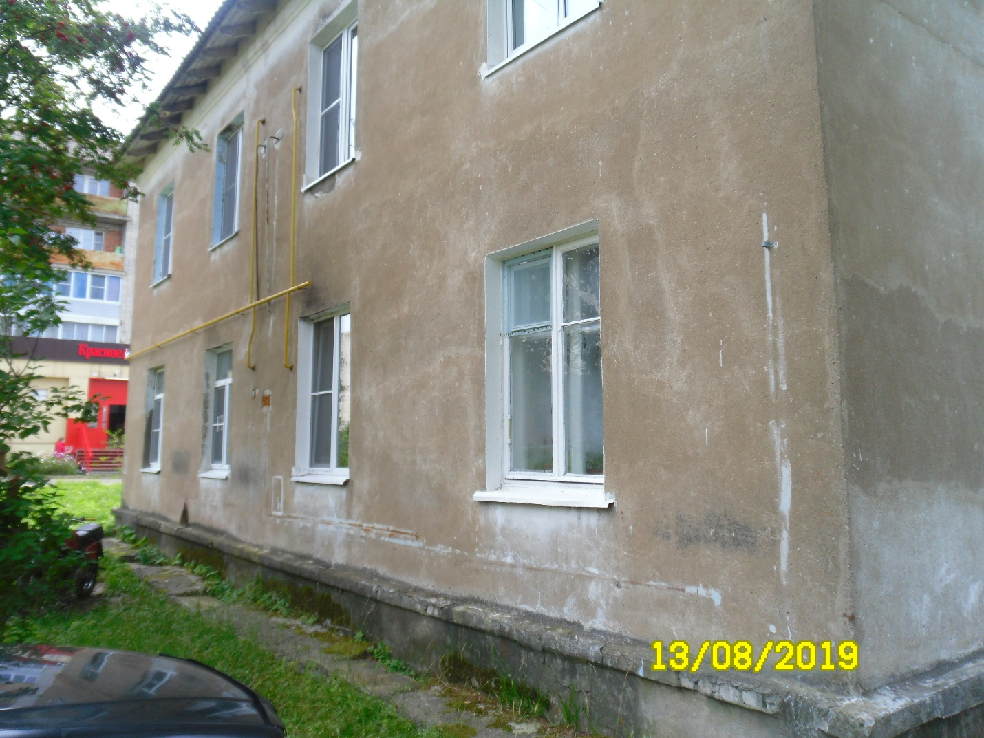
пос. Каменники, ул. Юбилейная, д. 5
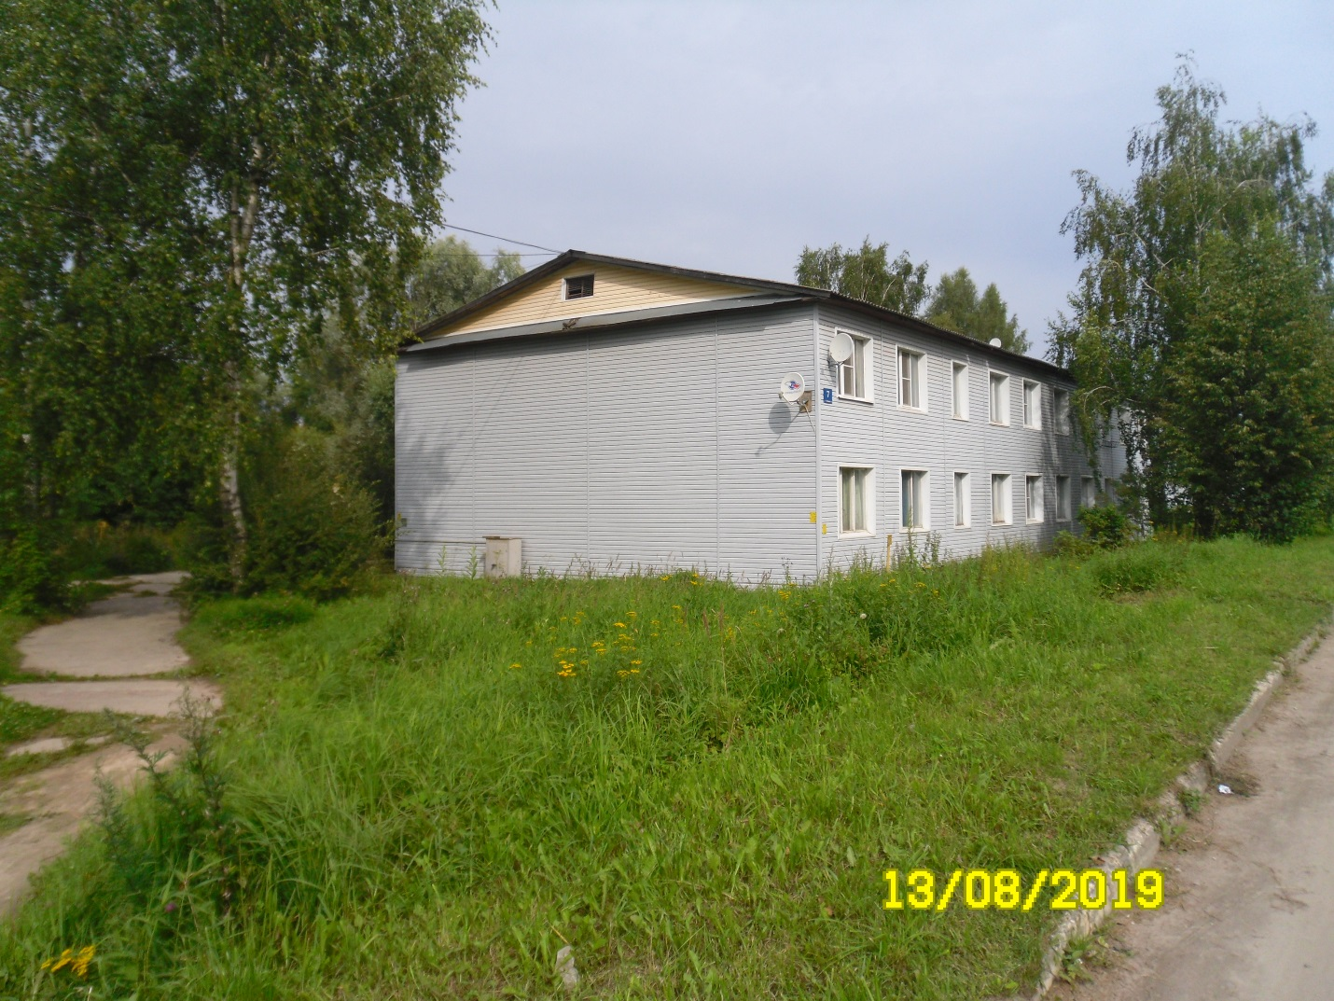
пос. Каменники, ул. Юбилейная, д. 7
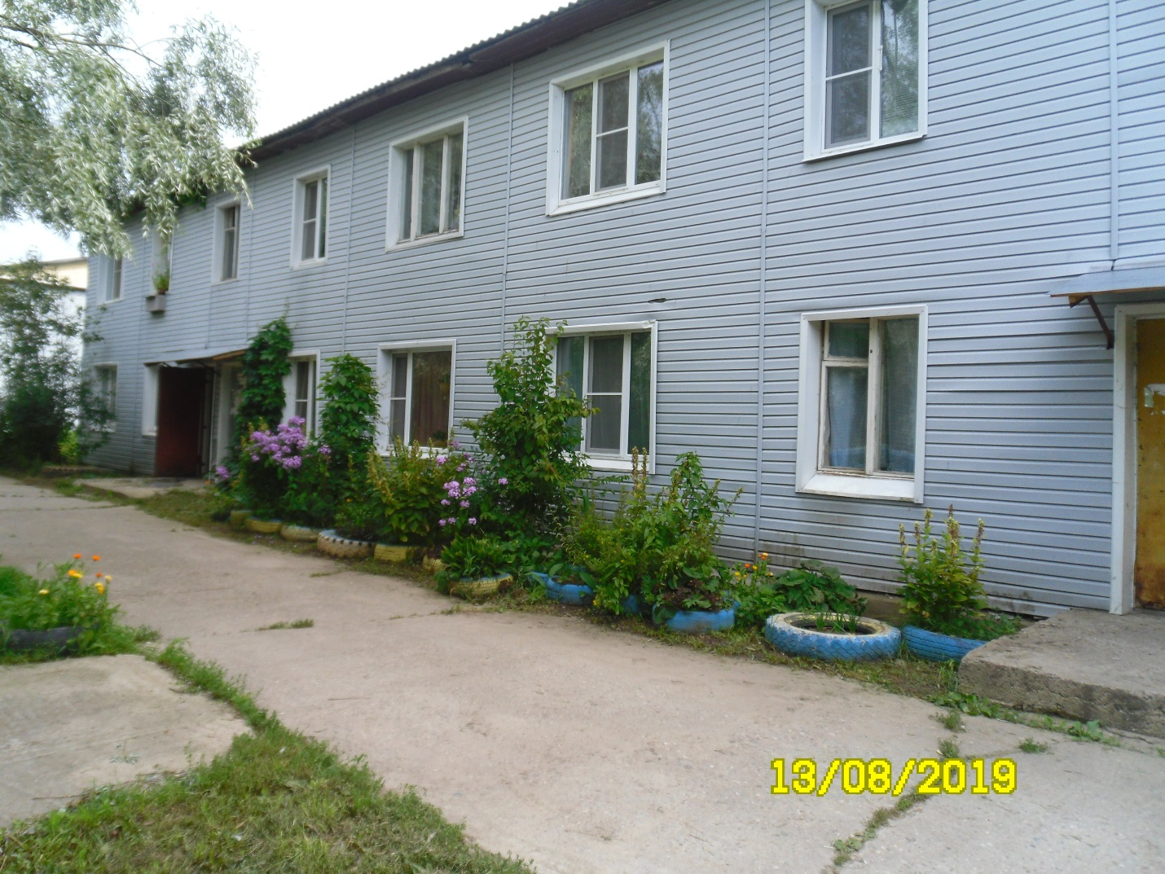
пос. Каменники, ул. Юбилейная, д. 7
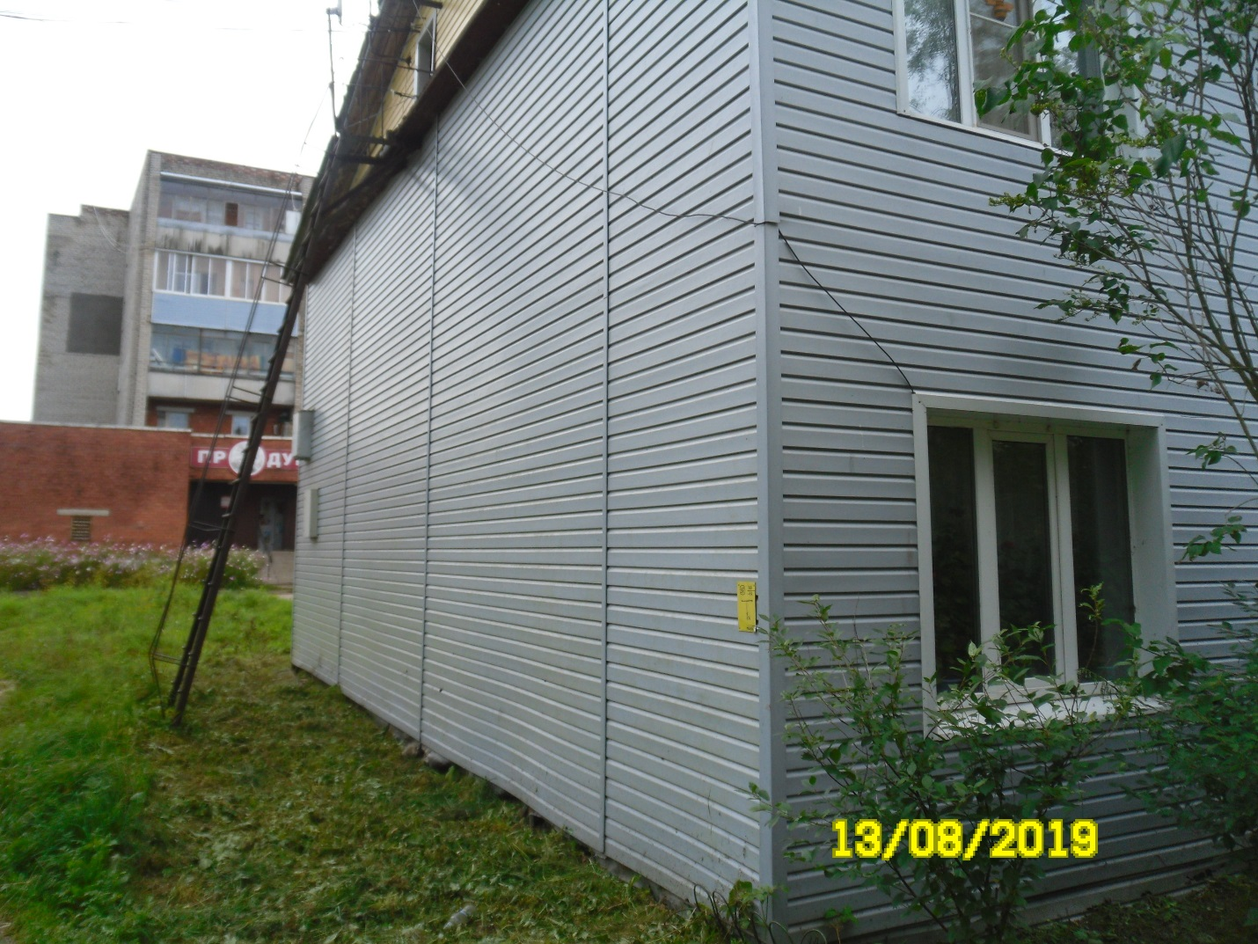
пос. Каменники, ул. Юбилейная, д. 7

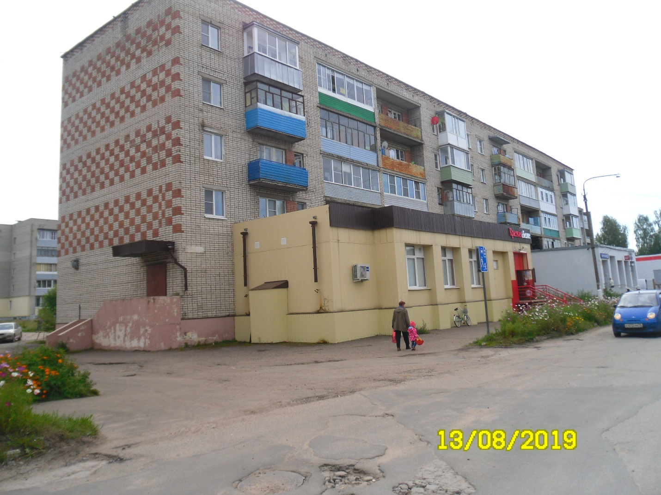
пос. Каменники, ул. Юбилейная, д. 8
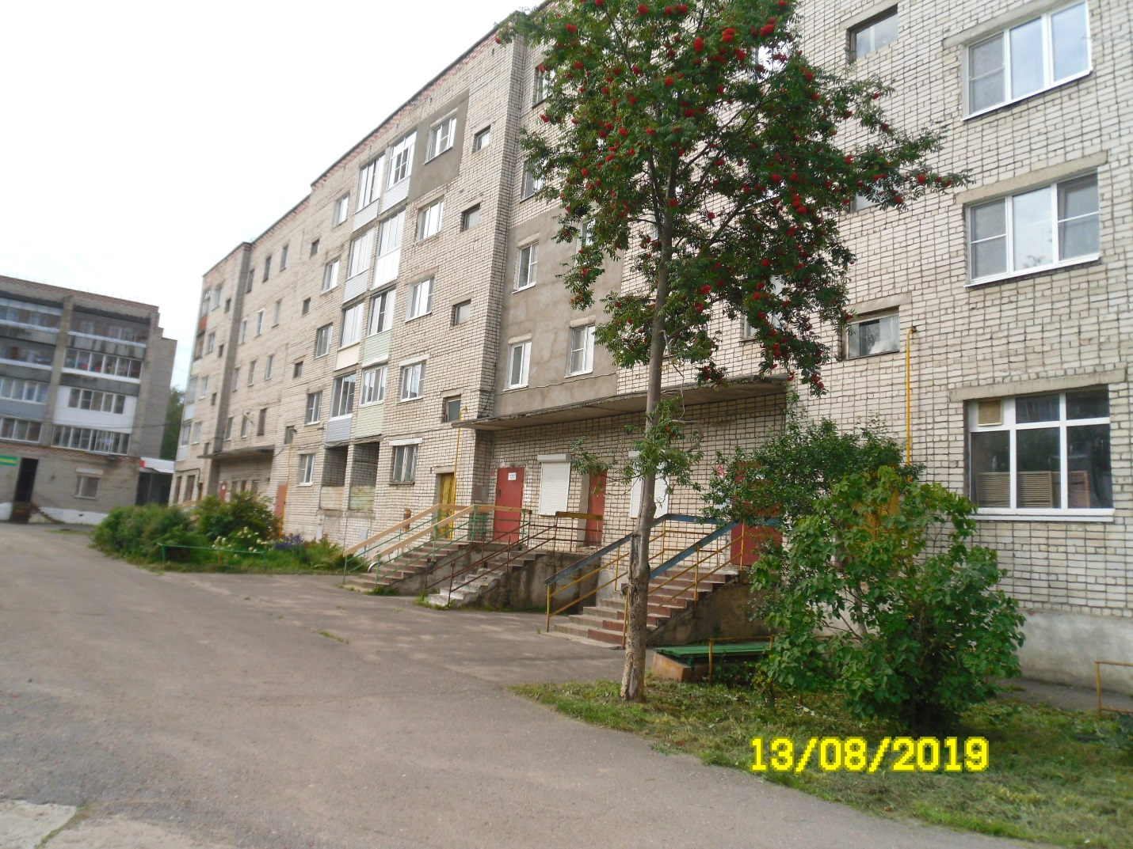
пос. Каменники, ул. Юбилейная, д. 8

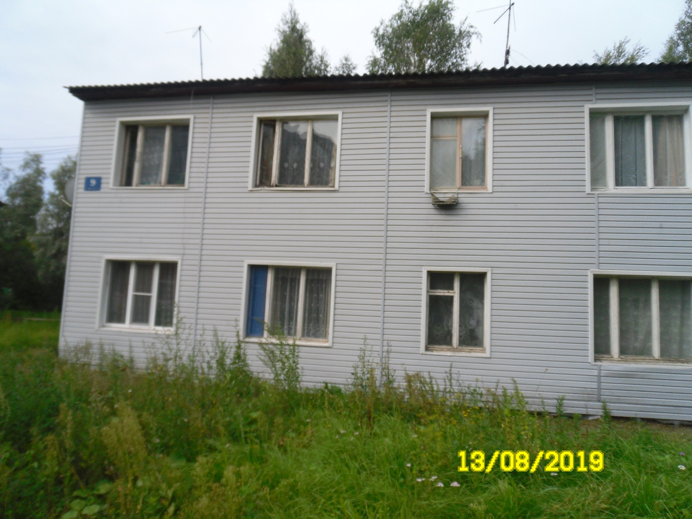
пос. Каменники, ул. Юбилейная, д. 9
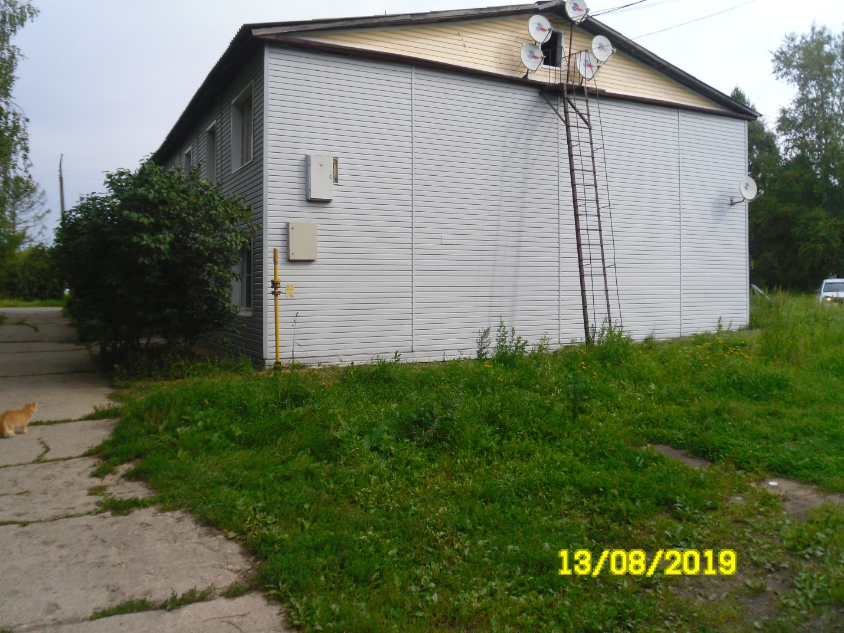
пос. Каменники, ул. Юбилейная, д. 9
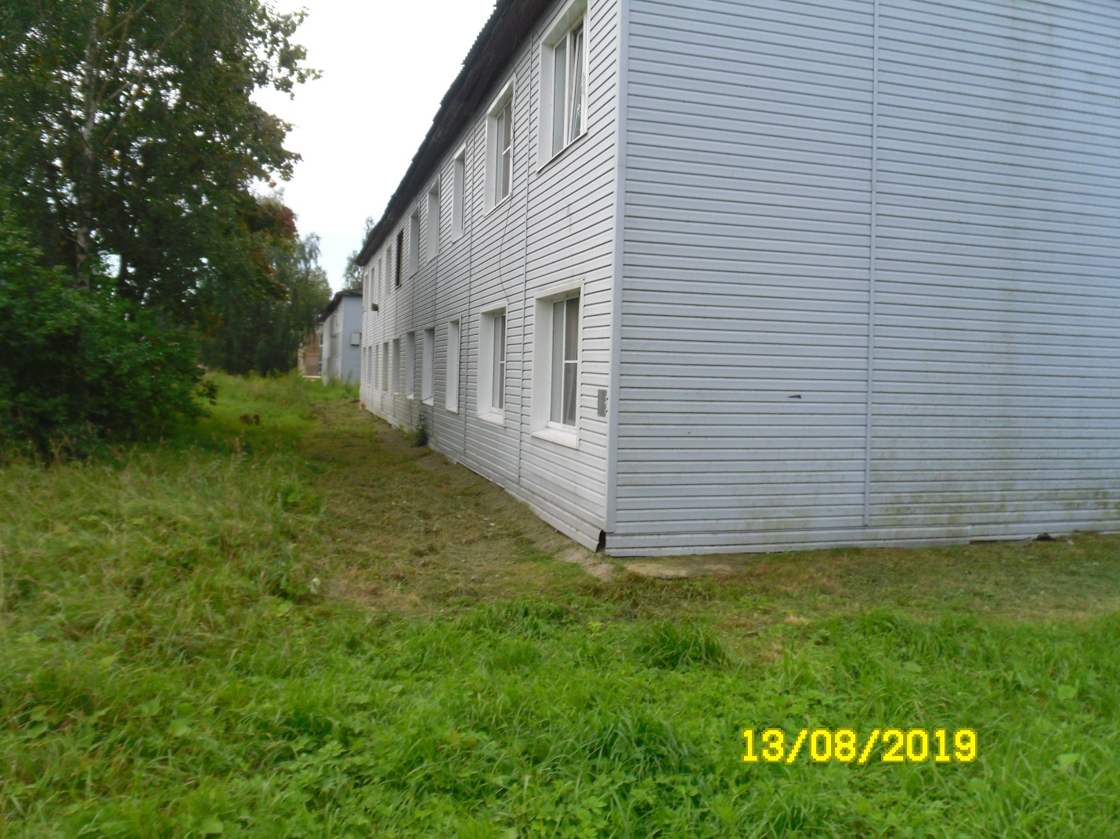
пос. Каменники, ул. Юбилейная, д. 9

